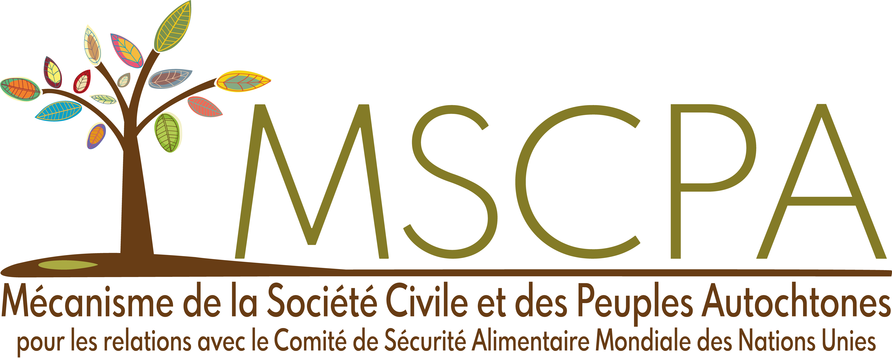

POUR PUBLICATION IMMÉDIATE

Les petits producteurs de denrées alimentaires et les organisations de base lancent un avertissement : La souveraineté alimentaire n'est pas possible sans la souveraineté financière.

Rome, Italie. 16 avril 2025. Confrontés à un système financier mondial qui porte atteinte au droit à l'alimentation et à la souveraineté alimentaire, la société civile et les organisations de peuples autochtones appellent les gouvernements à mettre en œuvre des politiques et à renforcer les financements publics qui favorisent la production alimentaire locale, qui garantissent la transparence et qui imposent des mécanismes de reddition des comptes efficaces, tout en facilitant et en encourageant la participation active des petits producteurs à tous les stades de la conception, du suivi et de l'évaluation de ces politiques.

Réunies dans le cadre du Mécanisme de la société civile et des peuples autochtones (MSCPA) à l’occasion du Dialogue sur la gouvernance collaborative du Comité de la sécurité alimentaire mondiale (CSA) des Nations unies, les organisations ont affirmé clairement qu'il ne peut y avoir de souveraineté alimentaire sans souveraineté financière.

Les petits producteurs de denrées alimentaires, alors qu’ils produisent la majeure partie des aliments consommés sur la planète, sont confrontés chaque jour à la pauvreté, à la discrimination, à l’accaparement et la diminution de leurs terres, au manque d'accès aux solutions de crédit, aux marchés et aux infrastructures, ainsi qu'à leur marginalisation dans les espaces où sont définies les politiques publiques qui les concernent pourtant au premier chef. Toutes ces contraintes s'inscrivent dans le cadre d'un système financier mondial qui privilégie les profits au détriment des populations

En 2023, plus de 3,3 milliards de personnes à travers le monde vivaient dans des pays qui consacrent plus de ressources au remboursement des intérêts de leur dette extérieure qu'à la santé ou à l'éducation de leur populations. Morgan Ody, paysanne et coordinatrice générale de La Vía Campesina, a expliqué comment les politiques imposées par les créanciers et les institutions financières internationales forcent les gouvernements à donner la priorité à une production agricole orientée vers l'exportation, les obligeant à faire faisant appel aux importations pour nourrir leur population, ce qui engendre une dangereuse dépendance à l'égard de marchés dont la volatilité n’a cessé de croître et rend les communautés encore plus vulnérables face aux crises mondiales comme celles de 2008 ou de 2022.

« Nous ne sommes pas opposés à la fourniture d'aide internationale, mais celle-ci ne doit pas créer de nouvelles formes de dépendance », a-t-elle ajouté. Les gouvernements doivent canaliser leur ressources vers des politiques publiques qui soutiennent et renforcent la production alimentaire locale. Par exemple à travers des programmes de réforme agraire visant à garantir le droit à la terre, des politiques de régulation du marché ou soutenant une transition agroécologique. Il est également essentiel de mettre en place un système fiscal équitable et de consacrer davantage d'investissements publics nationaux aux infrastructures et aux services publics.

« Nous disposons déjà de toutes les solutions nécessaires pour soutenir la finance durable et appuyer les petits producteurs de denrées alimentaires. Ces solutions sont à notre portée, tout ce qu'il nous faut, c'est la volonté politique pour les mettre en pratique » a rappelé Ibrahima Coulibaly, paysan et président de l'Organisation panafricaine des agriculteurs et du ROPPA. Dans le cas de l'Afrique, a-t-il averti, les gouvernements ne respectent pas leur engagement de consacrer au moins 10 % de leur budget national à l'agriculture et seuls 6 % des agriculteurs africains ont accès aux mécanismes de crédit. Si les ressources du secteur public étaient utilisées pour financer des fonds de garantie, au lieu de financer des programmes de distribution d'engrais qui sont entachés de corruption, les banques seraient d’accord pour fournir des crédits et les petits producteurs pourraient financer leurs propres dépenses agricoles.

Ibrahima Coulibaly a critiqué l'approche dominante consistant à adopter des partenariats public-privé et des mécanismes de financement mixtes pour attirer des investisseurs extérieurs vers l'agriculture. Si le secteur privé peut contribuer à la transformation ou à la commercialisation, il ne doit pas pour autant se substituer aux producteurs, qui doivent pouvoir compter sur un revenu équitable, garanti par des politiques publiques fortes. Il a également souligné que l'aide étrangère et les investissements étrangers ne devraient pas être les principaux piliers du soutien à une agriculture nationale.

Le manque de reddition de comptes et de transparence constitue un autre défi en matière de financement. À cet égard, le Rapporteur spécial sur le Droit à l'alimentation, Michael Fakhri, a souligné la nécessité d'élaborer des plans alimentaires nationaux qui soient robustes, clairs et complets. Ces plans doivent être élaborés avec la participation de la population, en s'appuyant sur les lois et les institutions existantes et avec une bonne compréhension des mécanismes de recettes, des dépenses ainsi que de la répartition existantes au sein des systèmes alimentaires. Selon M. Fakhri, cette approche permettrait aux gouvernements de présenter leurs propres priorités à la communauté financière internationale, tout en renforçant leur reddition de comptes vis-à-vis de la population.

Les petits producteurs et les détenteurs de droits doivent être au cœur de l'élaboration et de la mise en œuvre des politiques publiques. Non pas en tant que bénéficiaires passifs, mais en tant qu'acteurs politiques investis du droit de définir et de contrôler les politiques qui les concernent au premier chef.

Pour Shiney Varghese, de l’Institute for Agriculture and Trade Policy (IATP), le fait de « repenser les mécanismes de financement signifie également que les pays doivent s’assurer que les financements profitent en priorité aux communautés productrices d’aliments, et non aux entreprises ».

Dans un contexte de crises interconnectées, les financements doivent permettre de faire face à de multiples crises simultanées. Le MSCPA a encore une fois souligné le fait que le CSA est un espace stratégiquement vital si nous voulons progresser vers des systèmes alimentaires équitables et démocratiques en raison de son mandat unique, de sa vision fondée sur les droits et de son caractère inclusif pour la participation directe des détenteurs de droits.

« En tant que principale plateforme mondiale pour la sécurité alimentaire et la nutrition, le CSA doit inciter les autres forums multilatéraux sur le financement, comme par exemple la [4ème Conférence Internationale sur le Financement du Développement](https://financing.desa.un.org/fr/ffd4) et le [Forum 2025 du Comité permanent des finances](https://unfccc.int/event/2025-forum-of-the-standing-committee-on-finance) de la COP Climat, à repenser le financement de la sécurité alimentaire et de la nutrition (SAN), en insistant sur la nécessité de respecter les droits des petits producteurs alimentaires tout en finançant les transitions vers des systèmes alimentaires durables », a conclu Mme. Varghese.

Le « Dialogue du CSA sur la gouvernance collaborative du financement pour la sécurité alimentaire et la nutrition » est le premier des deux dialogues qui auront lieu en 2025, dans un espace unique au sein des Nations unies, où se réuniront divers acteurs pour partager leurs perspectives et informer les débats mondiaux autour des questions de sécurité alimentaire et de nutrition, en donnant en premier lieu la parole à ceux qui sont le plus impactés par la faim et la malnutrition.

S'opposer à un système économique mondial qui traite les aliments et le vivant comme de simples marchandises

Pour illustrer les liens entre la dette, le commerce et la financiarisation des systèmes alimentaires, le MSCPA a publié la brochure « The Zine » sur le thème : [Commerce, dette et financiarisation : Qu’est-ce que cela a à voir avec la nourriture dans votre assiette ?](https://www.csm4cfs.org/wp-content/uploads/2025/04/MSCPA-Zine_Commerce-dette-et-financiarisation.pdf) À travers les témoignages de producteurs de blé au Pakistan, de jeunes au Kenya et d’études de cas de programmes de subventions du pain en Égypte, cette publication montre comment le système financier mondial a un impact direct sur la vie des populations et décrit la manière dont les communautés résistent, s’organisent et agissent pour obtenir le changement exigé.

«[The Zine](https://www.csm4cfs.org/wp-content/uploads/2025/04/MSCPA-Zine_Commerce-dette-et-financiarisation.pdf)» n’est pas simplement une compilation de témoignages illustrant un système qui ne fonctionne plus. C’est également un ensemble de récits de solidarité et de résistance. Des agriculteurs, des jeunes et des communautés entières qui se mobilisent pour la défense du droit à l’alimentation, pour l’équité et pour assurer un avenir fondé sur la justice et la souveraineté.

« Toute décision politique peut soit améliorer soit opprimer. Chaque décision financière peut creuser ou combler le fossé des inégalités et des injustices. Ces témoignages ne parlent pas de désespoir, mais de solidarité, de force et de lutte collective pour démanteler les systèmes qui maintiennent tant de personnes dans l’inégalité », peut-on lire dans «[The Zine](https://www.csm4cfs.org/wp-content/uploads/2025/04/MSCPA-Zine_Commerce-dette-et-financiarisation.pdf) ». Cette publication est réalisée par le groupe de travail du MSCPA sur l’équité, avec le soutien d’Oxfam Belgique et de la Coopération belge au développement.

« The Zine » est disponible à l'adresse suivante : <https://www.csm4cfs.org/fr/commerce-dette-et-financiarisation-quest-ce-que-cela-a-a-voir-avec-la-nourriture-dans-votre-assiette/>

----ENDS-----

Contact presse - Secrétariat du MSCPA

Betsy Díaz Millán - betsy.diaz.millan@csm4cfs.org | +5255 61747302

À propos du MSCPA

Le Mécanisme de la société civile et des peuples autochtones (MSCPA) pour les relations avec le Comité de la sécurité alimentaire mondiale (CSA) des Nations unies a été créé en 2010. Partie intégrante et autonome du CSA, il constitue le plus important espace international réunissant des organisations de la société civile et des peuples autochtones œuvrant à l'éradication de l'insécurité alimentaire et de la malnutrition. Ses membres appartiennent à au moins un des 11 secteurs sociaux suivants : petits exploitants agricoles, éleveurs, pêcheurs, peuples autochtones, travailleurs agricoles et de la transformation alimentaire, paysans sans-terre, femmes, jeunes, consommateurs, précaires urbains en situation d’insécurité alimentaire et ONG. De plus amples informations sont disponibles à l'adresse suivante [www.csm4cfs.rog](http://www.csm4cfs.rog/)